GENERALNY ORGANIZATOR
www.fanbowling.pl & www.funbowling.pl
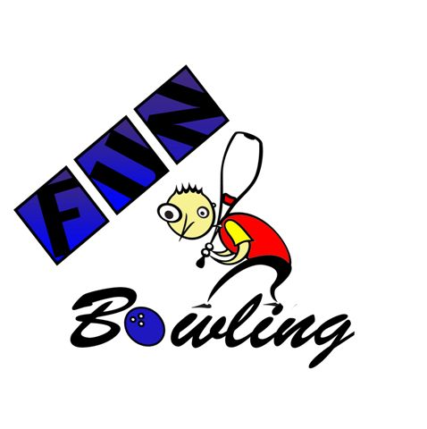
*COLUMBIA 300 OPEN 2013*

&
IV MAGIC CUP 2013


20-27.01.2013r

Pula Nagród 25.000 zł

Kat „A” Średnia > 195
Grupa . „B” do <195 „C ” < 175 „D < 135”
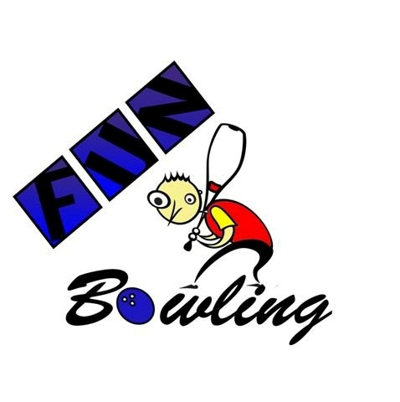
WARUNKI UCZESTNICTWA
- osoby niepełnoletnie powinny posiadać pisemną zgodę chociaż jednego rodzica
- Zapisów można dokonywać na stronie www.funbowling.pl i www.info-bowling.pl
w zakładce Lista Startowa
- Zawodnik w momencie dokonania zapisu zobowiązuje się do uregulowania płatności za wszystkie zarezerwowane miejsca eliminacyjne, również jeżeli w turnieju nie będzie uczestniczył.
- W celu uniknięcia nieporozumień, zawodnicy z list startowych nie będą mogli decydować kto za nich będzie grał w przypadku ich rezygnacji. Ich miejsca będą zajmowały osoby z list rezerwowych w kolejności zapisów.
- Zawodnik uiszcza opłatę przed rozpoczęciem 1 tury, do której został zapisany.
Automatyczne losowanie torów nastąpi przed rozpoczęciem rundy.
- Dokonanie zapisu jest równoznaczne z przyjęciem do wiadomości zapisów Regulaminu.
15 pierwszych zawodników każdej Grupy
całego cyklu otrzyma prawo startu w Turnieju Głównym TOP – FIGHTERS
w którym wygenerowana zostanie dodatkowa nagroda.

NAGRODY W CYKLU
Nagrodą główną dla miejsc 1-3 Grupy A oraz zwycięzcy Grupy B
z sześciu turniejów będzie opłata 3x entry na turnieju ETBF oraz 2 doby hotelu.
Za miejsca 2-3 Grupy B oraz miejsca 1-3 grupy C i D
będzie opłata 50% entry w kolejnym sezonie rozgrywek turniejów cyklu zaliczanych do cyklu TOP Fighters
Punktacja Indywidualna
PROWADZONY BĘDZIE RANKING TOP FIGHTERS
1 – 10pkt.; 2-9pkt.;3-8pkt.; itd. 10 – 1 pkt;
ZA UDZIAŁ W ROZGRYWKACH „TOP – FIGHTERS” 5 PKT.
Startujący w turniejach proszeni są o stawienie się na minimum 10 minut przed rozpoczęciem każdej rundy.
Bonus otrzymują kobiety i juniorzy młodsi do 14 roku = 10 pkt.
oraz Seniorzy pow. 50 roku = 5 pkt.
Harmonogram
Lp. | data | dzień | godz. | miejsc | wpisowe
runda 1 | 20.01 | Niedziela | 15.00 | 40 | 60,00 zł
runda 2 | 20.01 | Niedziela | 18.00 | 40 | 60,00 zł
runda 3 | 21.01 | Poniedziałek | 16.00 | 20 | 70,00 zł
runda 4 | 21.01 | Poniedziałek | 19.00 | 25 | 80,00 zł
runda 5 | 22.01 | Wtorek | 16.00 | 20 | 70,00 zł
runda 6 | 22.01 | Wtorek | 19.00 | 25 | 80,00 zł
runda 7 | 23.01 | Środa | 16.00 | 20 | 80,00 zł
runda 8 | 23.01 | Środa | 19.00 | 25 | 80,00 zł
runda 9 | 24.01 | Czwartek | 16.00 | 20 | 70,00 zł
runda 10 | 24.01 | Czwartek | 19.00 | 20 | 80,00 zł
runda 12 | 25.11 | Piątek | 15.00 | 20 | 90,00 zł
runda 13 | 25.01 | Piątek | 18.00 | 20 | 100,00 zł
runda 14 | 26.01 | Sobota | 10.00 | 25 | 110,00 zł
runda 15 | 26.01 | Sobota | 13.30 | 25 | 120,00 zł
runda 16 | 26.01 | Sobota | 17.00 | 30 | 120,00 zł
runda 18 | 26.01..2013 | Desperado przy Muzyce | 21.00 | 40 | 40,00 zł

RUNDA I – ELIMINACJE
O awansie do rozgrywek finałowych decyduje najwyższa suma 6 gier rozegranych w eliminacjach (entry lub w re-entry).
- Po wylosowaniu torów, każdy ze startujących rozgrywa 6 gier.
- Przed rozpoczęciem gier na torach załączona zostaje 7 minutowa rozgrzewka.
- Przejście co 3 gry o 2 tory – parzyste w prawo, nieparzyste w lewo.
- Na parze torów może znajdować się od 2 do 6 zawodników.
- Liczba re-entry nielimitowana.
- Wyniki z najlepszej tury zaliczane zostaną do rundy finałowej.
- Smarowanie przed każdą składem eliminacyjnym.
- Do półfinału z eliminacji awansuje:
- Kat "A" – 12 zawodników
- Kat. „B” - 12 zawodników
- Kat. „C ” – 7 zawodników
- Kat. „D ” – 7 zawodników

DESPERADO – koszt startu 40zł.
O awansie do rozgrywek finałowych decyduje najwyższa rozegrana 1 gra
- Na parze torów może znajdować się do 10 zawodników.
- Rozgrywki desperado odbywają się bez smarowania, i bez systemu amerykańskiego.

Do półfinału z Desperado awansuje:
Kat. ,,A ” – 4 zawodników
Kat. „B” -4 zawodników
Kat. „C” – 3 zawodników.
Kat. „D” – 3 zawodników.
którzy uzupełnią stawkę finalistów.

SOBOTA GODZ. 22.00
BANKIET
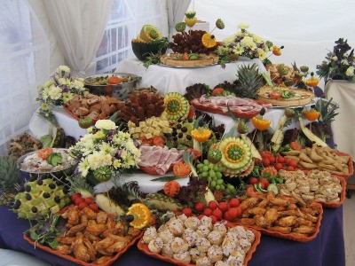
Wspólna zabawa z różnymi atrakcjami



Rundy Półfinałowe:
Koszt startu w półfinale wynosi 30zł
W przypadku nie zgłoszenia się zawodnika z pozycji awansującej prawo startu otrzymuje kolejny zawodnik z listy desperado
W przypadku braku zawodnika z desperado w dalszej rundzie wystartuje mniejsza ilość zawodników

PÓŁFINAŁ - (od zera)
Zawodnicy rozstawieni zostają na torach według zajętych miejsc zgodnie z poniższym schematem:
1 tor 5;2 tor 6; 3 tor 5; 4 tor 6; 5 tor 7; 6 tor 4; 7 tor 7; 8 tor 4; itd..
Kat. C i D – godz.09.30
4 zawodników na parze torów
Do rundy finałowej awansuje: Kat ,,C i D” - 4.
FINAŁ - (od zera) Gr C i D
Round Robin godz. 11.30
Przerwa Techniczna
PÓŁFINAŁY Gr A i B - (od zera)
Kat. B start godz.13.00
Przerwa Techniczna
Kat. A start godz.15.00
- Każdy ze startujących rozegra kolejne 4 gry.
- Rundy zostaną rozegrane systemem zmiennych torów (systemem amerykańskim) przejście co 2 gry o parę torów w prawo
- Przed rozpoczęciem rundy na torach załączona zostanie 7 min rozgrzewka.
- O awansie do rozgrywek finałowych każdej kategorii decyduje
najwyższa suma gier z rundy półfinałowej

Do rundy finałowej awansuje:
Kat. „A i B ” – 8
FINAŁY – ( od zera - bez opłat)
Kat. „A” i ,,B" – godz.17:00 – Round Robin

DEKORACJA ZAWODNIKÓW PO ZAKOŃCZENIU ROZGRYWEK
W KAŻDYM FINALE.

GWARANTOWANA PULA NAGRÓD
FINANSOWYCH
POZ. w Euro | GR "A- Top Fighters" | GR "B -Amator" | GR "C- Amator" | GR "D- Amator"
1 | 1200zł | 1000zł | 500zł | 300zł
2 | 900zł | 800zł | 400zł | 200zł
3 | 600zł | 600zł | 300zł | 100zł
4 | 400zł | 400zł | 200zł | 100zł
5 | 250zł | 250zł | 100zł
6 | 250zł | 250zł | 100zł
7 | 200zł | 200zł
8 | 200zł | 200zł
SUMA | 4000zł | 3700zł | 1600zł | 700zł
NAGRODY RZECZOWE:
wszyscy finaliści otrzymują koszulki wartości 100 zł
Grupa A
1 miejsce | Kula Vow 15lbs + Ręcznik
2 miejsce | Kula Mass 15 lbs + Ręczmik
3 miejsce | IIITeam Col300 3Ball Roller + Grip Sack
Grupa B
1 miejsce | Kula Vow 15lbs + Ręcznik
2 miejsce | Kula Mass 15 lbs +Ręcznik
3 miejsce | IIITeam Col300 3Ball Roller + Grip Sack
Grupa C
1 miejsce | Kula Vow 15 lbs + Ręcznik
2 miejsce | Kula Vow + Ręcznik
3 miejsce | IIITeam Col300 3Ball Roller + Grip Sack
Grupa D
1 miejsce | Kula Vow 15lbs + Grip Sack
2 miejsce | Kula Vow 15lbs + Grip Sack
3 miejsce | IIITeam Col300 3Ball Roller + Grip Sack
Najwyższa gra zawodnika w eliminacjach
IIITeam Col300 3Ball Roller
Najwyższa gra zawodniczki w eliminacjach
IIITeam Col300 3Ball Roller
W klasyfikacji OPEN - wszystkich zawodników po eliminacjach bez desperado:
Miejsce: Nagroda
5 | Kula WD - Spare
10 | Kula WD - Spare
15 | Kula WD - Spare
20 | Kula WD - Spare
25 | Kula WD - Spare
30 | Kula WD - Spare
35 | Kula WD - Spare
40 | Kula WD - Spare
45 | Kula WD - Spare
50 | Kula WD - Spare
55 | Kula WD - Spare
60 | Kula WD - Spare
65 | Kula WD - Spare
70 | Kula WD - Spare
75 | Kula WD - Spare
80 | Kula WD - Spare
85 | Kula WD - Spare
90 | Kula WD - Spare
95 | Kula WD - Spare
100 | Kula WD - Spare
105 | Kula WD - Spare
110 | Kula WD - Spare
115 | Kula WD - Spare
120 | Kula WD - Spare
125 | Kula WD - Spare
130 | Kula WD - Spare
135 | Kula WD - Spare
140 | Kula WD - Spare
145 | Kula WD - Spare
150 | Kula WD - Spare

Uwaga:
1. Wszystkie kule można odebrać w:


 |  | Broadway - Bydgoszcz


 |  | Bowling Club – Leszno
po nawierceniu tych kul w powyższych Pro-shopach.
Koszt wiercenia ponosi zawodnik.
2. Zawodnik może otrzymać wszystkie nagrody łącznie jeśli będą mu przysługiwały.


Dodatkowo zawodnicy w każdej Kat. z turnieju Top-Fighters
miejsc 1-3 otrzymają puchary ufundowane przez właściciela kręgielni.

